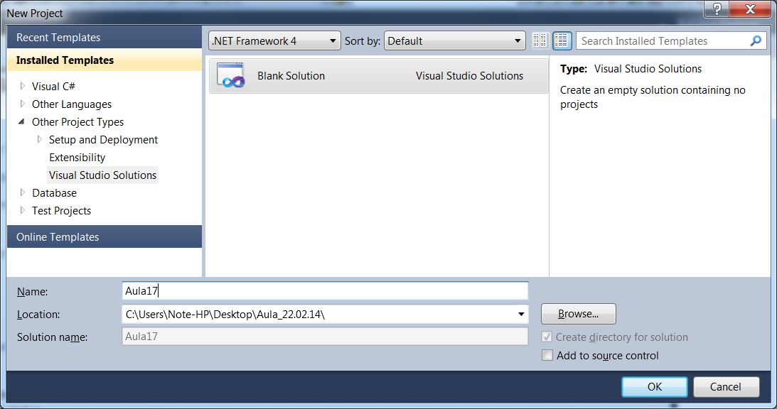

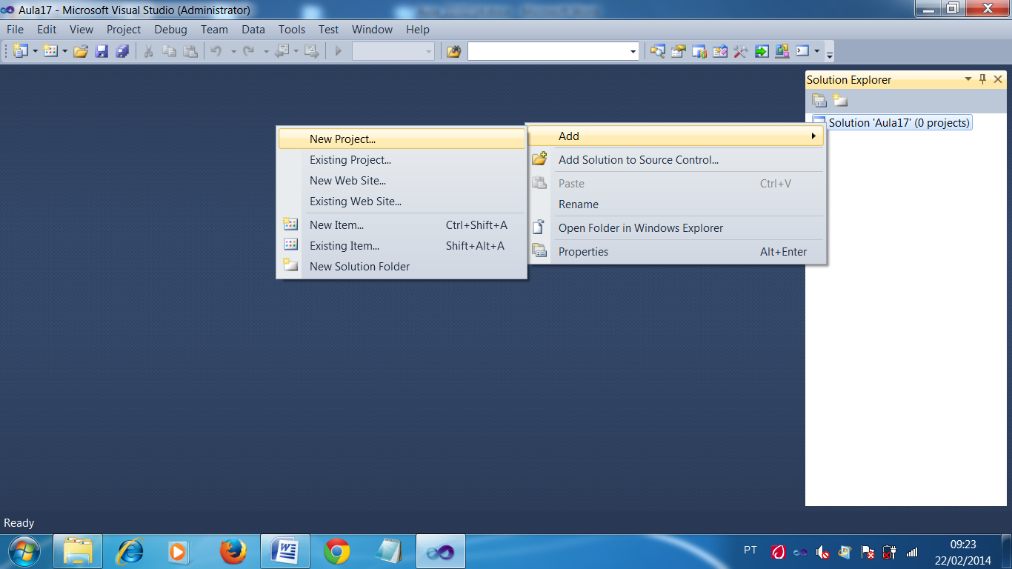

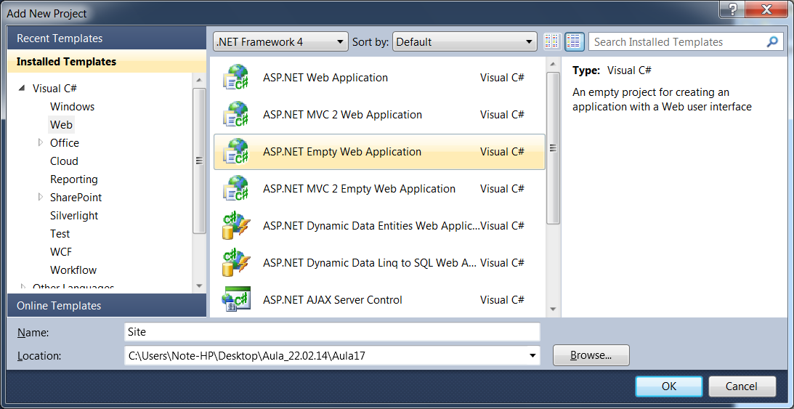

MasterPage

Página de layout padrão...

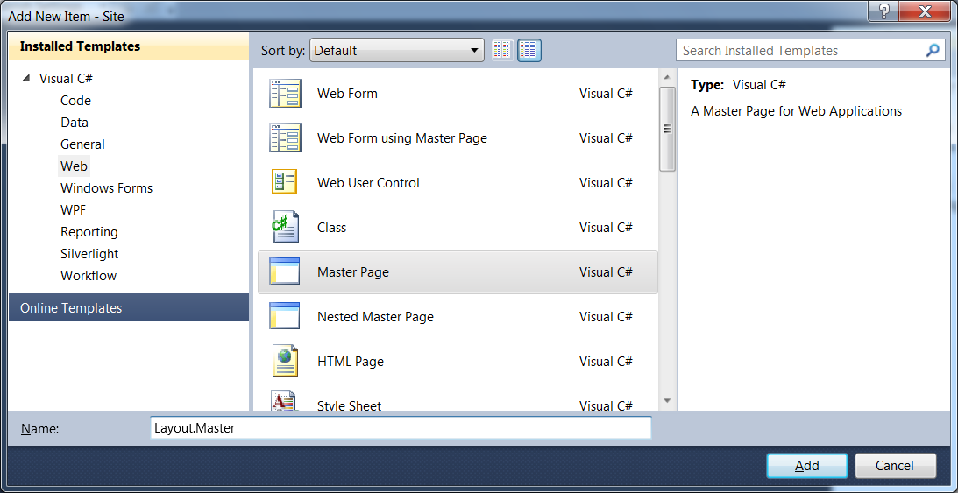

<%@ Master Language="C#" AutoEventWireup="true" CodeBehind="Layout.master.cs" Inherits="Site.Template.Layout" %>

<!DOCTYPE html PUBLIC "-//W3C//DTD XHTML 1.0 Transitional//EN" "http://www.w3.org/TR/xhtml1/DTD/xhtml1-transitional.dtd">

<html xmlns="http://www.w3.org/1999/xhtml">

<head runat="server">

<title></title>

<style type="text/css">

body { font-family: Verdana; font-size: 9pt; padding: 30px; }

</style>

</head>

<body>

<form id="form1" runat="server">

<div>

<h3>Projeto Asp.Net WebForms - Aula 17</h3>

<ul>

<li> <a href="/Pages/Cadastro.aspx">Cadastrar Produtos</a> </li>

<li> <a href="/Pages/Pesquisa.aspx">Pesquisar Produtos</a> </li>

</ul>

<hr />

<!-- Local para inserir conteudo da MasterPage -->

<asp:ContentPlaceHolder ID="contentPrincipal" runat="server">

</asp:ContentPlaceHolder>

</div>

</form>

</body>

</html>

SiteMap (Mapa do Site)

Mapeamento de todas as páginas que compõem o projeto Asp.Net bem como a hierarquia de navegação entre estas páginas...

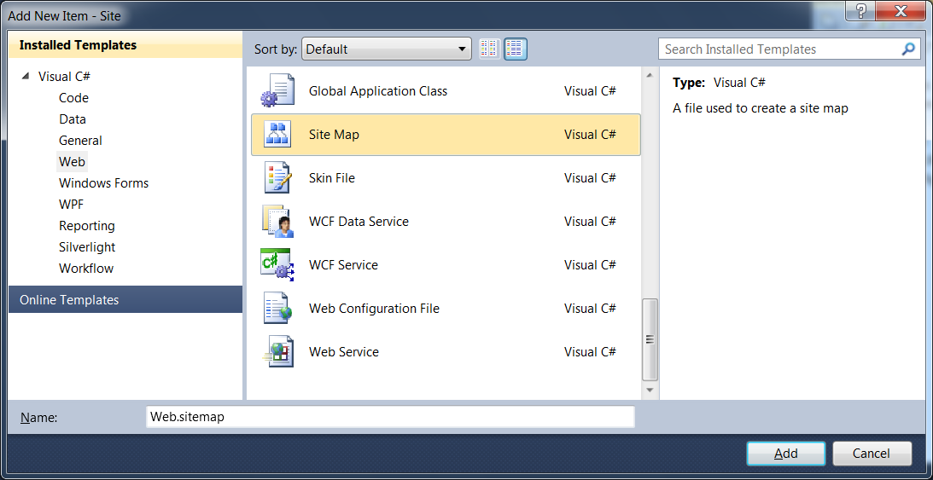

<?xml version="1.0" encoding="utf-8" ?>

<siteMap xmlns="http://schemas.microsoft.com/AspNet/

SiteMap-File-1.0" >

**<!-- Página raiz -->**

**<siteMapNode url="~/Default.aspx"**

**title="Página Inicial" description="">**

**<!-- SubPáginas da Default -->**

**<siteMapNode url="~/Pages/Cadastro.aspx"**

**title="Cadastro de Produtos"**

**description="" />**

**<siteMapNode url="~/Pages/Pesquisa.aspx"**

**title="Pesquisa de Produtos"**

**description="" />**

**</siteMapNode>**

</siteMap>

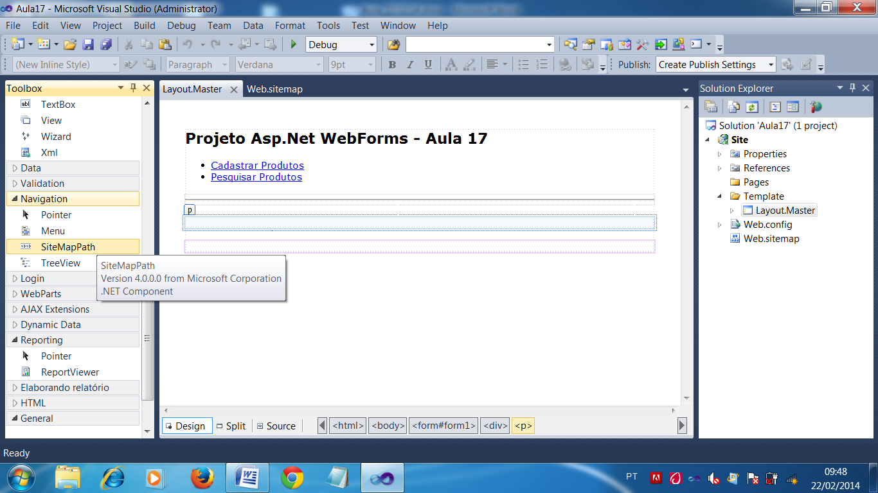

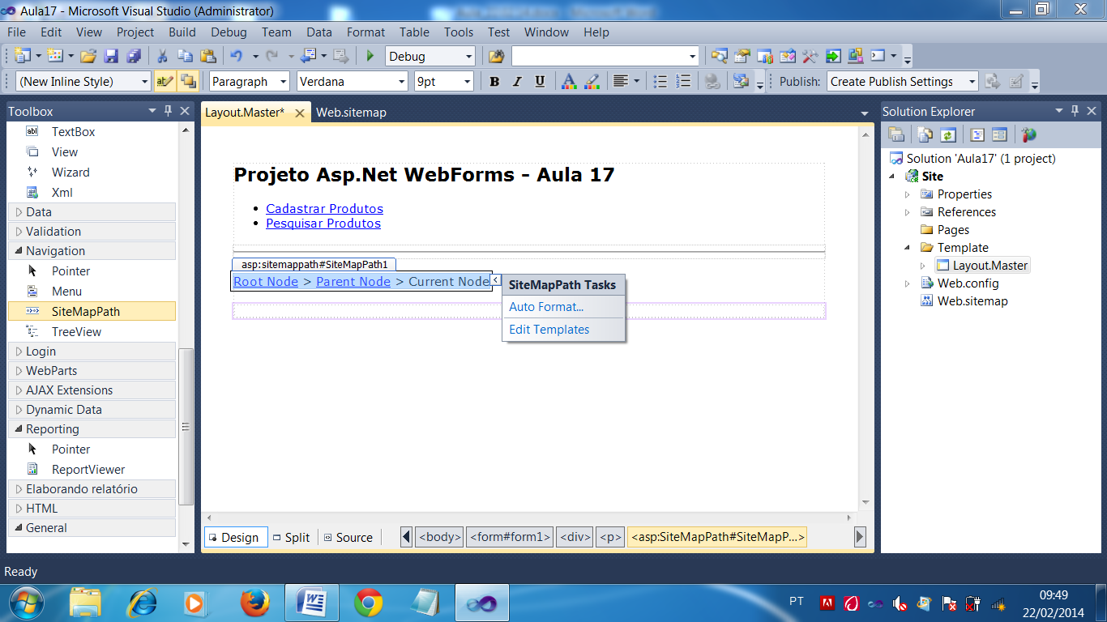

<%@ Master Language="C#" AutoEventWireup="true" CodeBehind="Layout.master.cs" Inherits="Site.Template.Layout" %>

<!DOCTYPE html PUBLIC "-//W3C//DTD XHTML 1.0 Transitional//EN" "http://www.w3.org/TR/xhtml1/DTD/xhtml1-transitional.dtd">

<html xmlns="http://www.w3.org/1999/xhtml">

<head runat="server">

<title></title>

<style type="text/css">

body { font-family: Verdana; font-size: 9pt; padding: 30px; }

</style>

</head>

<body>

<form id="form1" runat="server">

<div>

<h3>Projeto Asp.Net WebForms - Aula 17</h3>

<ul>

<li> <a href="/Pages/Cadastro.aspx">Cadastrar Produtos</a> </li>

<li> <a href="/Pages/Pesquisa.aspx">Pesquisar Produtos</a> </li>

</ul>

<hr />

<p>

**<asp:SiteMapPath ID="SiteMapPath1" runat="server">**

**</asp:SiteMapPath>**

</p>

<!-- Local para inserir conteudo da MasterPage -->

<asp:ContentPlaceHolder ID="contentPrincipal" runat="server">

</asp:ContentPlaceHolder>

</div>

</form>

</body>

</html>

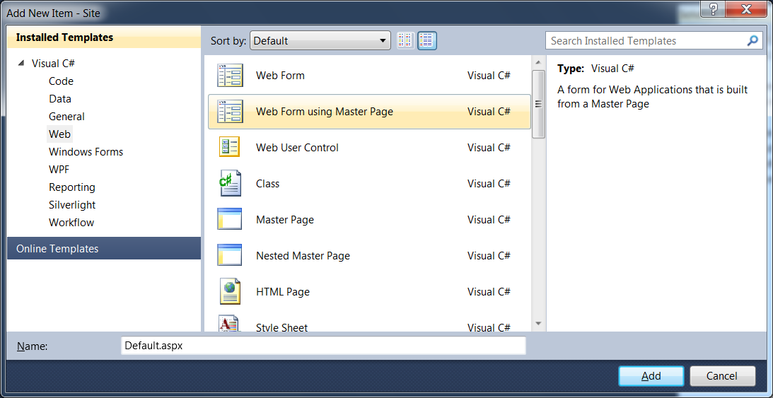

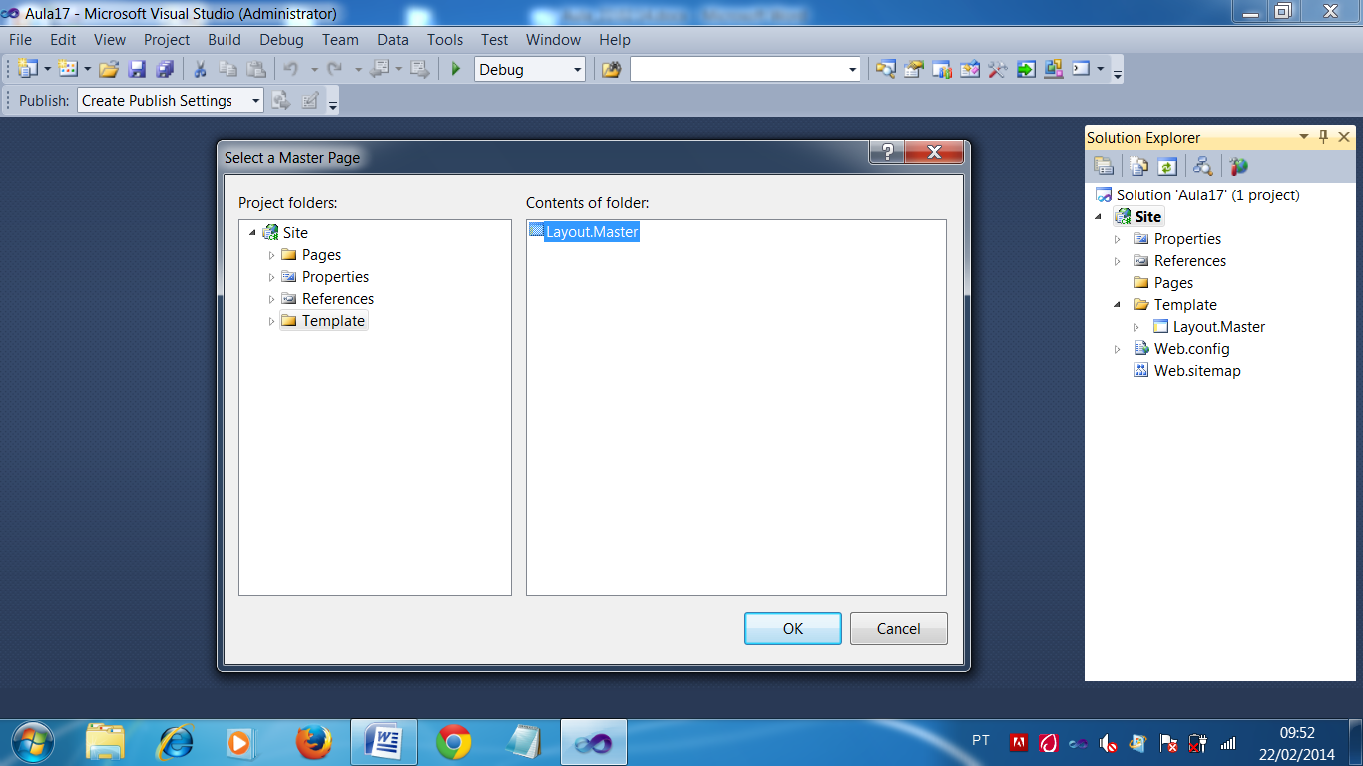

<%@ Page Title="" Language="C#" MasterPageFile="~/Template/Layout.Master" AutoEventWireup="true" CodeBehind="Default.aspx.cs" Inherits="Site.Default" %>

<asp:Content ID="Content1" ContentPlaceHolderID="contentPrincipal" runat="server">

<p>

Bem vindo ao Projeto.

</p>

</asp:Content>

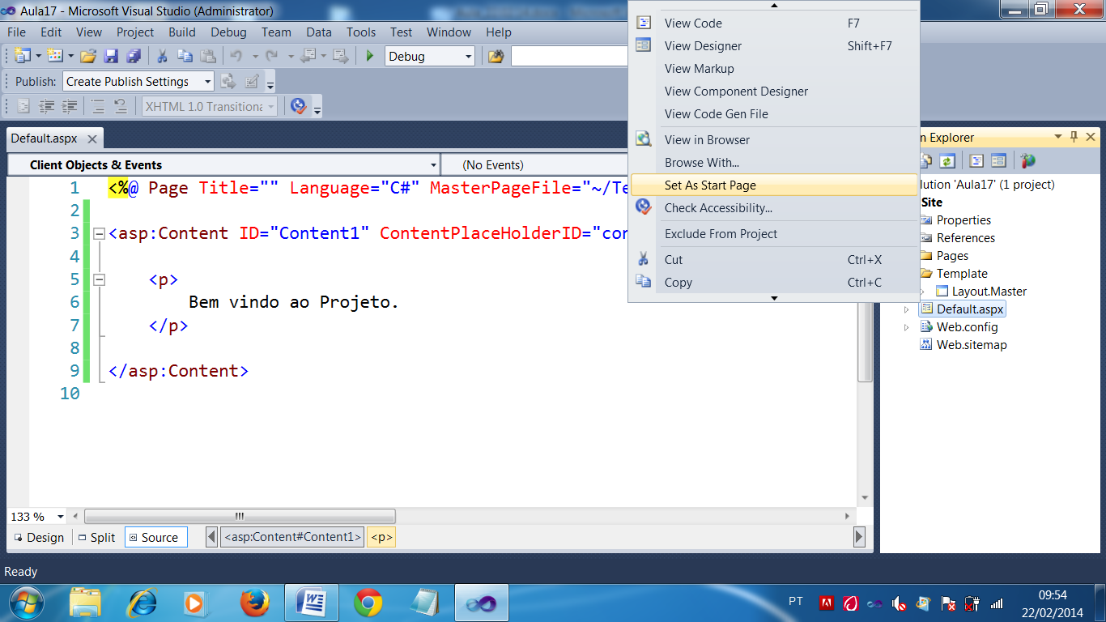

Executando...

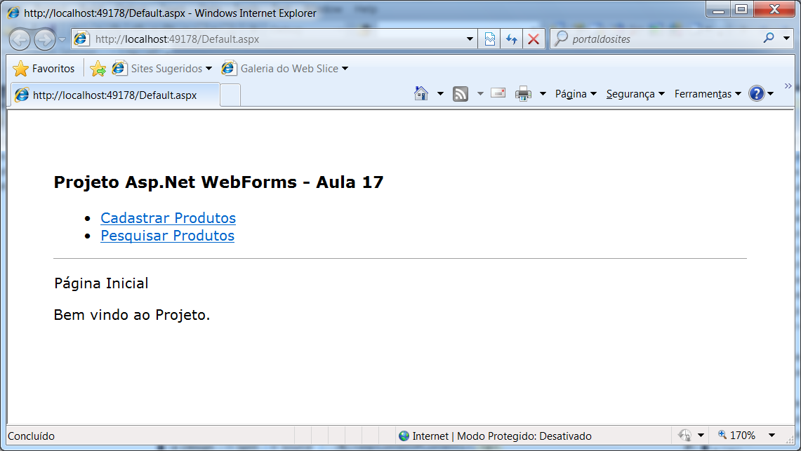

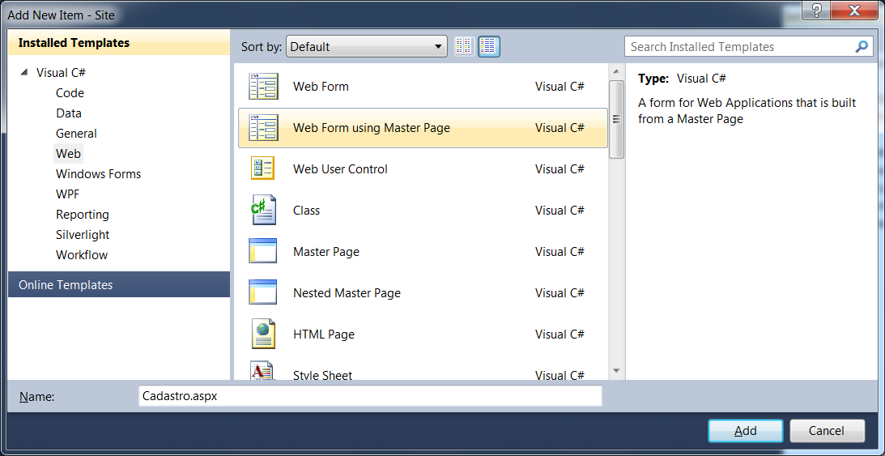

<%@ Page Title="" Language="C#" MasterPageFile="~/Template/Layout.Master" AutoEventWireup="true" CodeBehind="Cadastro.aspx.cs" Inherits="Site.Pages.Cadastro" %>

<asp:Content ID="Content1" ContentPlaceHolderID="contentPrincipal" runat="server">

Nome do Produto: <br />

<asp:TextBox ID="txtNome" runat="server" />

<br /><br />

Preço: <br />

<asp:TextBox ID="txtPreco" runat="server" />

<br /><br />

<asp:Button ID="btnCadastro" runat="server" Text="Cadastrar Produto" />

<p>

<asp:Label ID="lblMensagem" runat="server" />

</p>

</asp:Content>

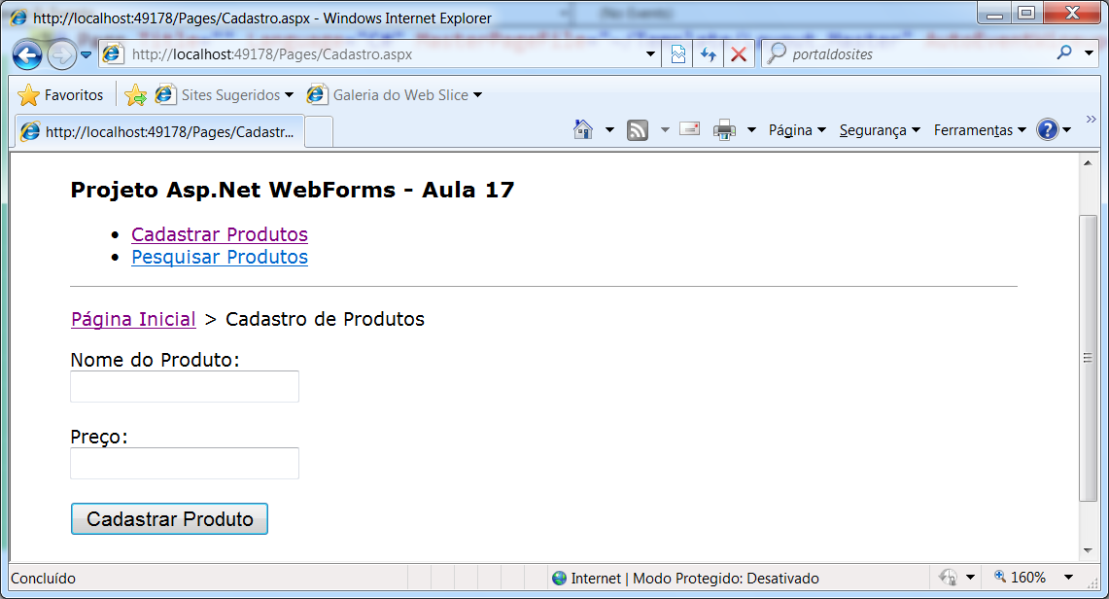

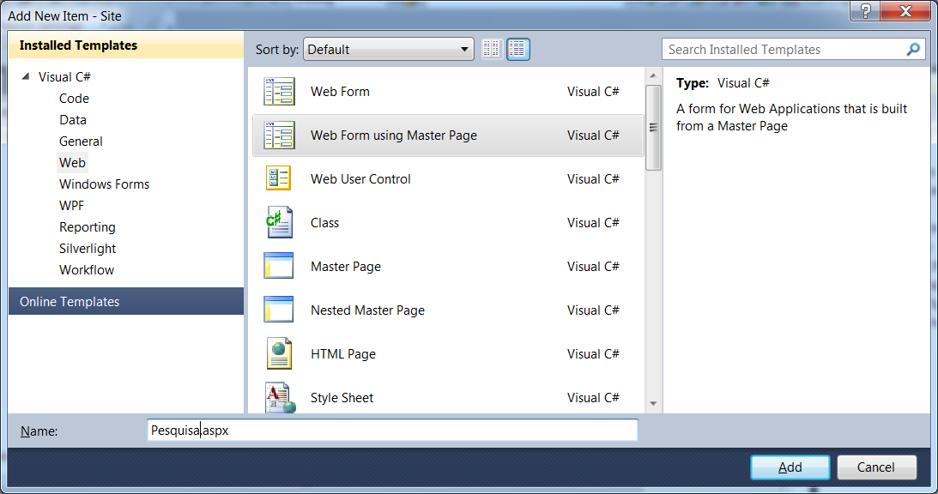

<%@ Page Title="" Language="C#" MasterPageFile="~/Template/Layout.Master" AutoEventWireup="true" CodeBehind="Pesquisa.aspx.cs" Inherits="Site.Pages.Pesquisa" %>

<asp:Content ID="Content1" ContentPlaceHolderID="contentPrincipal" runat="server">

<p>

<asp:Label ID="lblMensagem" runat="server" />

</p>

<asp:GridView ID="gridProdutos" runat="server" Width="100%">

</asp:GridView>

<asp:Panel ID="painel" runat="server">

</asp:Panel>

</asp:Content>

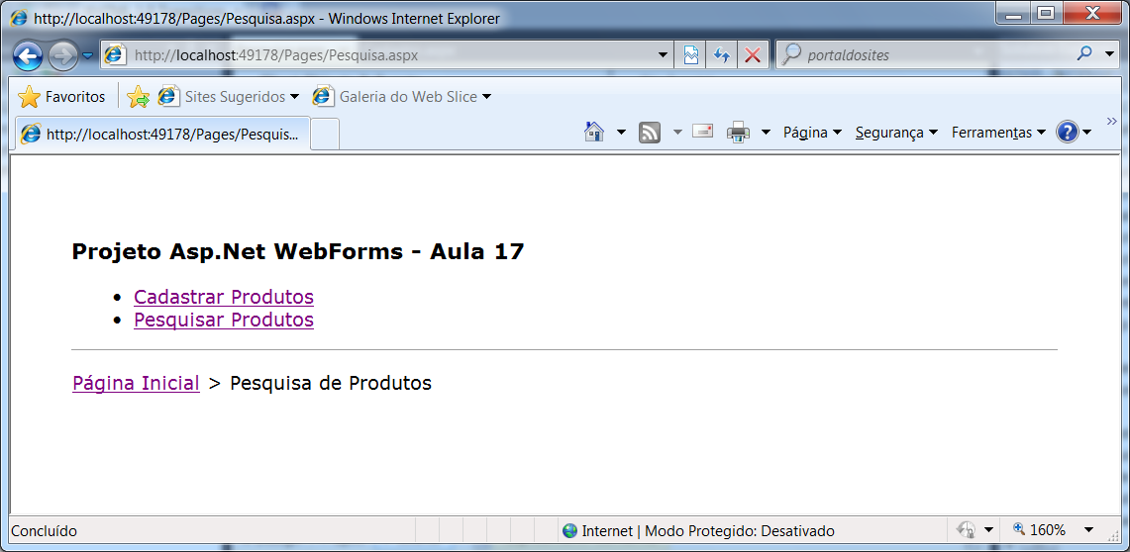

Base de dados Oracle

Oracle XE (Express)

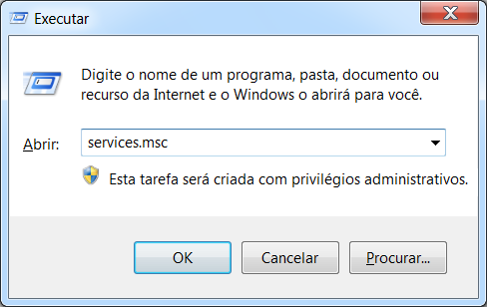

* Serviços
  + Oracle Service XE
  + Oracle XE TNS Listener

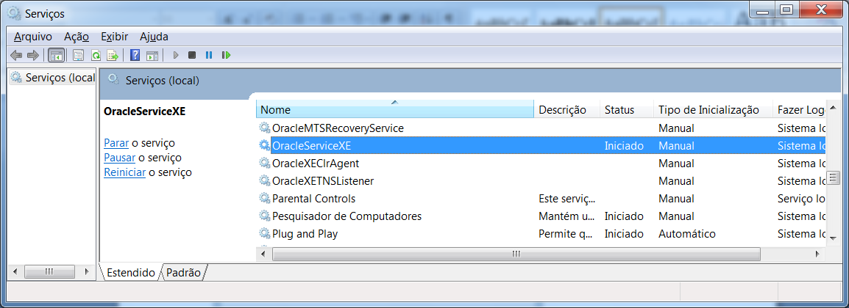

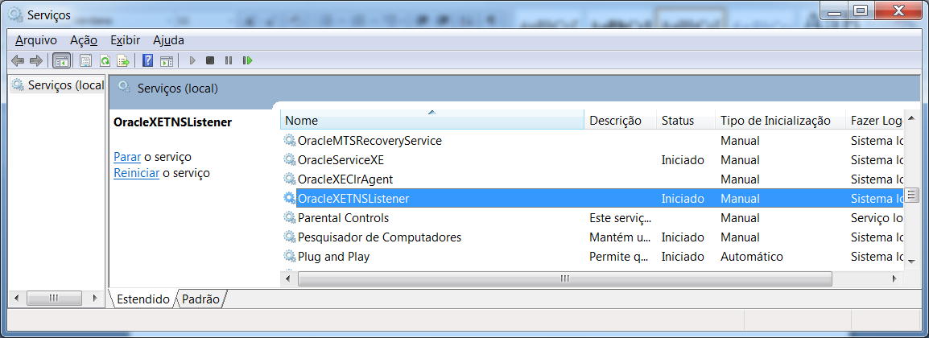

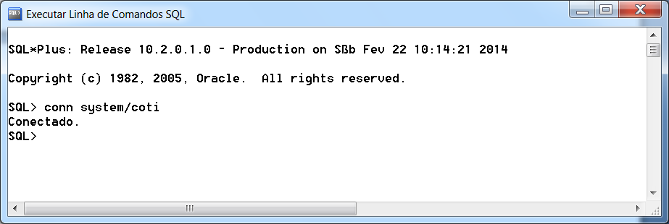

Data Access Layer (DAL)

Class Library

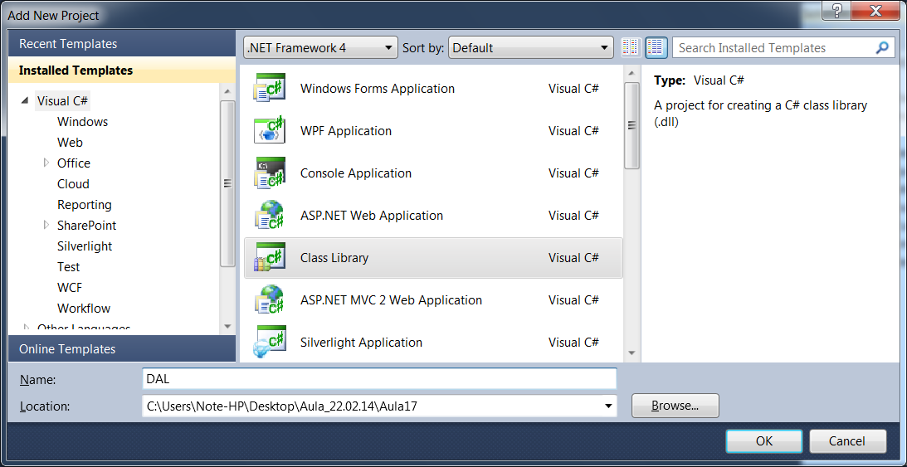

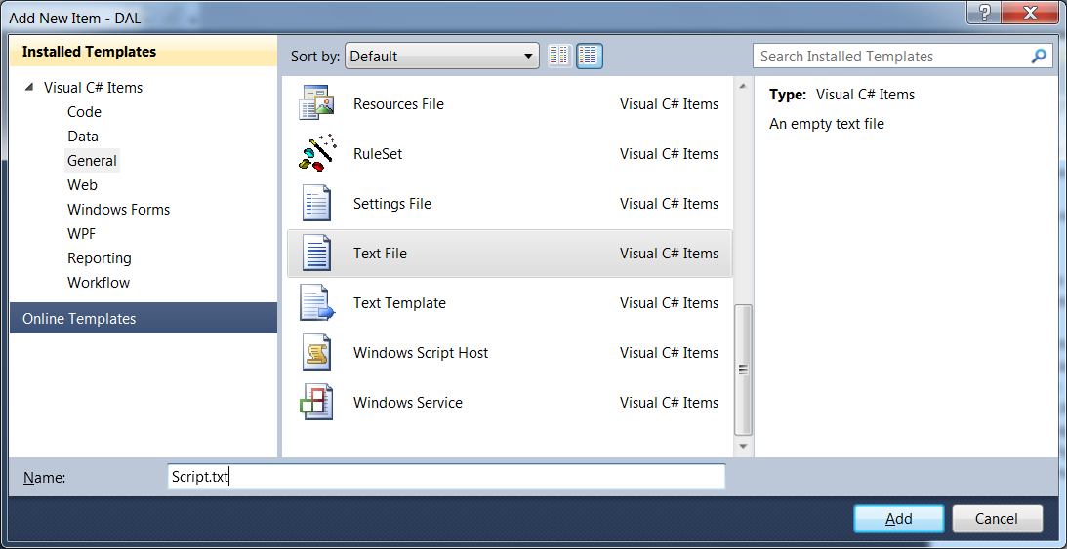

**conn system/coti**

**--conectando na base de dados**

**--excluir a tabela produto**

**drop table produto cascade constraints;**

**--criar a tabela produto**

**create table Produto(**

**IdProduto number(5) not null,**

**Nome varchar2(25) not null,**

**Preco number(10,2) not null,**

**DataCadastro date not null,**

**primary key(IdProduto));**

**--visualizar a tabela**

**desc Produto;**

**--criar uma sequence**

**drop sequence seqproduto;**

**create sequence seqproduto start with 1 increment by 1;**

**--criando a trigger para vincular a sequence à tabela (PL/SQL)**

**create or replace trigger trg_seqproduto**

**before insert on Produto**

**for each row**

**begin**

**select seqproduto.nextval into :new.IdProduto from dual;**

**end;**

**/**

Connector .Net para Oracle: ODP

(Oracle Data Provider)

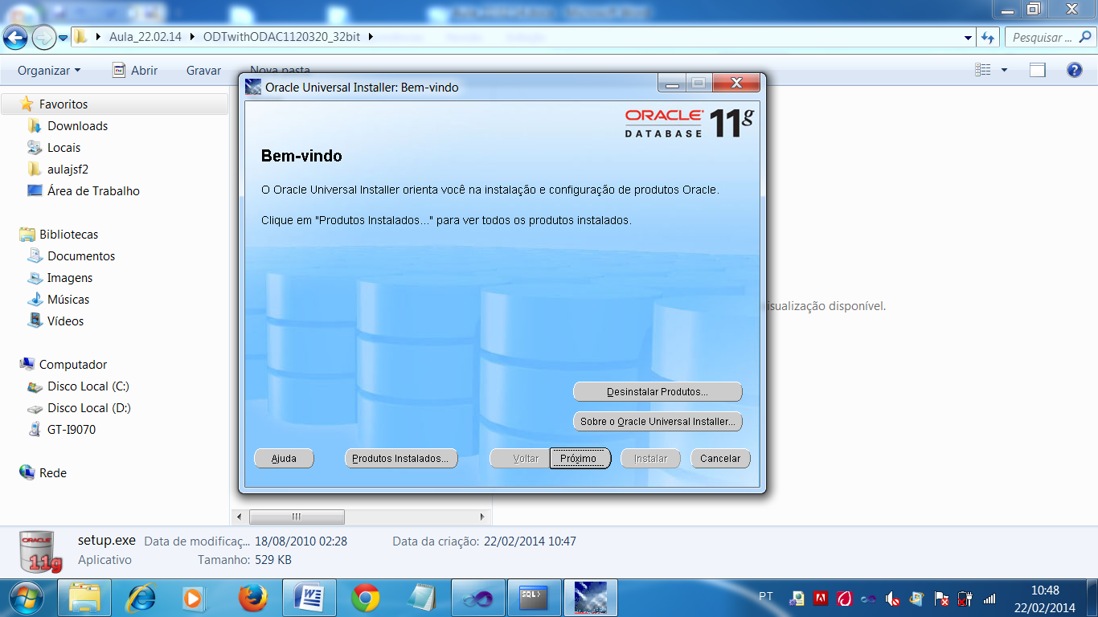

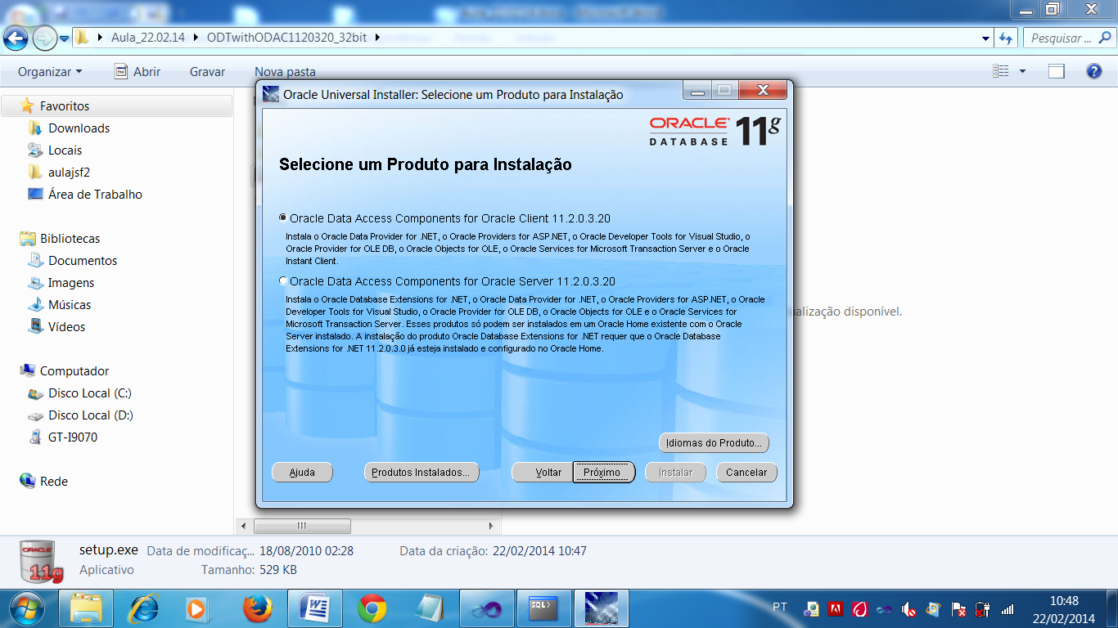

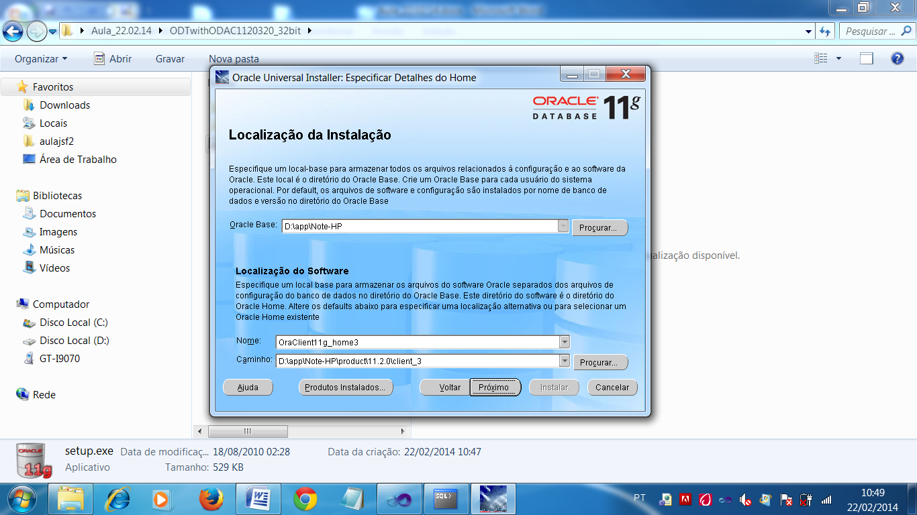

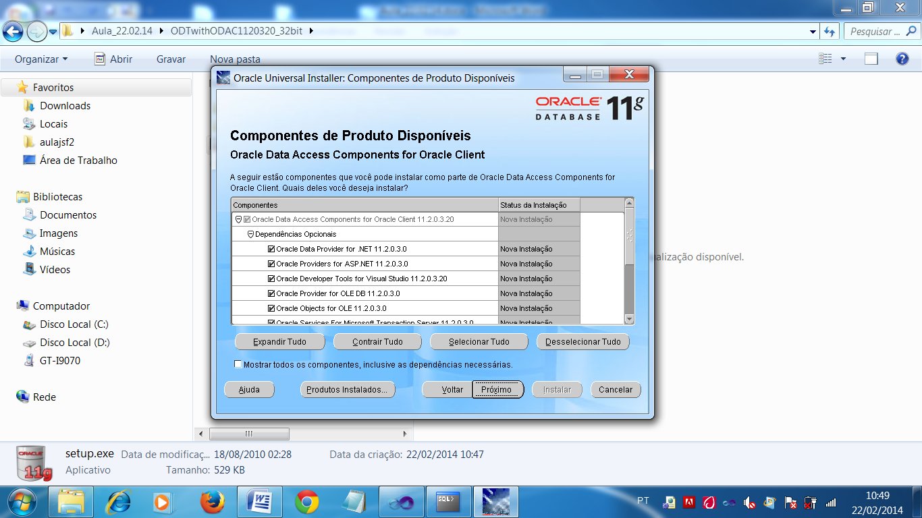

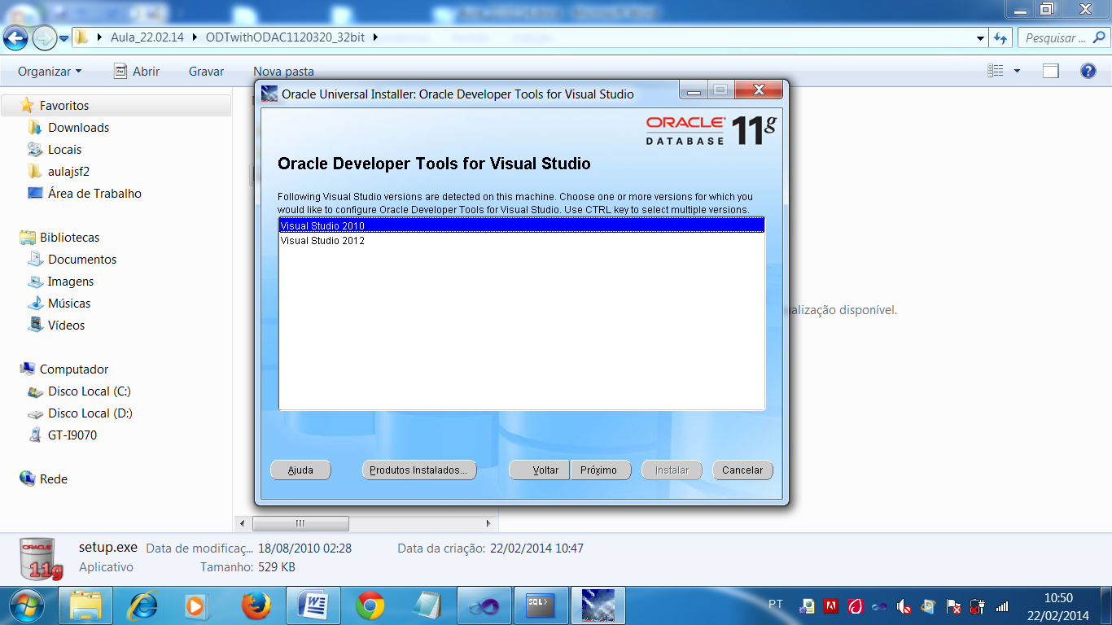

Arquivos de configuração para identificar que o Oracle está instalado na máquina e onde ele é executado.

* tnsnames.ora
* listener.ora
* sqlnet.ora

C:\oraclexe\app\oracle\product\10.2.0\server\NETWORK\ADMIN

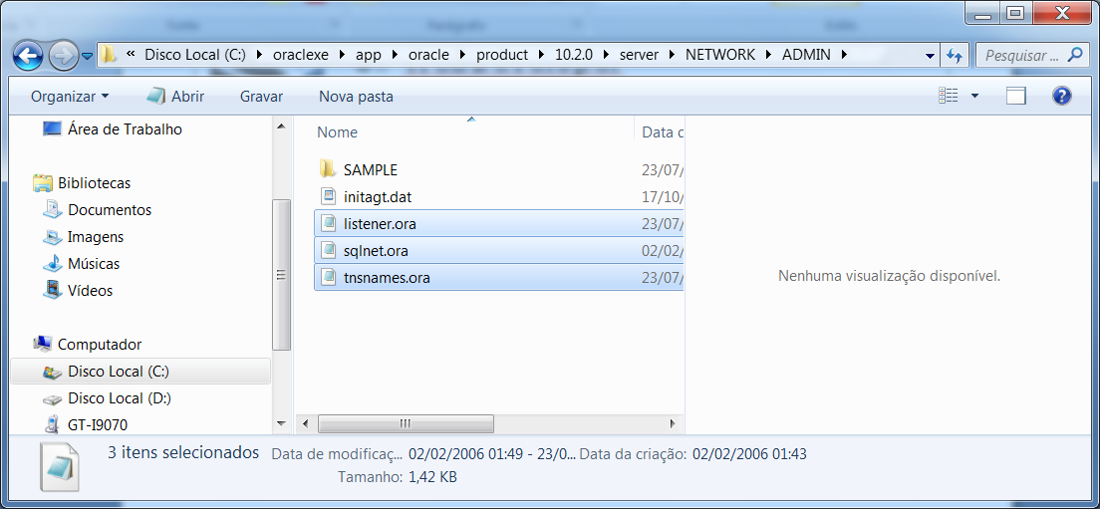

listener.ora

SID_LIST_LISTENER =

(SID_LIST =

(SID_DESC =

(SID_NAME = PLSExtProc)

(ORACLE_HOME = C:\oraclexe\app\oracle\product\10.2.0\server)

(PROGRAM = extproc)

)

(SID_DESC =

(SID_NAME = CLRExtProc)

(ORACLE_HOME = C:\oraclexe\app\oracle\product\10.2.0\server)

(PROGRAM = extproc)

)

)

LISTENER =

(DESCRIPTION_LIST =

(DESCRIPTION =

(ADDRESS = (PROTOCOL = IPC)(KEY = EXTPROC_FOR_XE))

(ADDRESS = (PROTOCOL = TCP)(HOST = professor)(PORT = 1521))

)

)

DEFAULT_SERVICE_LISTENER = (XE)

tnsnames.ora

XE =

(DESCRIPTION =

(ADDRESS = (PROTOCOL = TCP)(HOST = professor)(PORT = 1521))

(CONNECT_DATA =

(SERVER = DEDICATED)

(SERVICE_NAME = XE)

)

)

EXTPROC_CONNECTION_DATA =

(DESCRIPTION =

(ADDRESS_LIST =

(ADDRESS = (PROTOCOL = IPC)(KEY = EXTPROC_FOR_XE))

)

(CONNECT_DATA =

(SID = PLSExtProc)

(PRESENTATION = RO)

)

)

ORACLR_CONNECTION_DATA =

(DESCRIPTION =

(ADDRESS_LIST =

(ADDRESS = (PROTOCOL = IPC)(KEY = EXTPROC_FOR_XE))

)

(CONNECT_DATA =

(SID = CLRExtProc)

(PRESENTATION = RO)

)

)

sqlnet.ora

# This file is actually generated by netca. But if customers choose to

# install "Software Only", this file wont exist and without the native

# authentication, they will not be able to connect to the database on NT.

SQLNET.AUTHENTICATION_SERVICES = (NTS)

Copiar para:

D:\app\Note-HP\product\11.2.0\client_3\Network\Admin

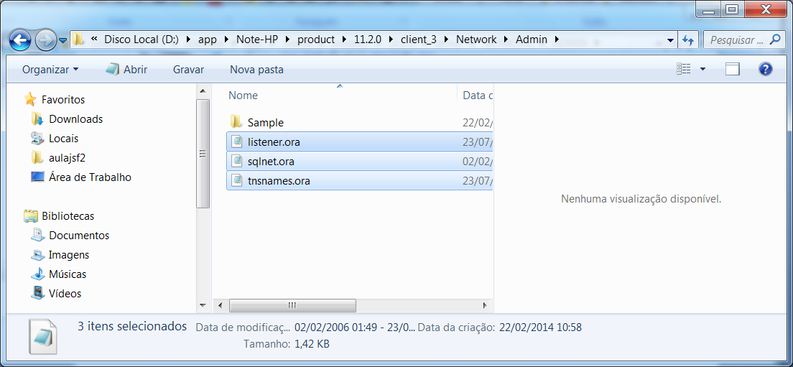

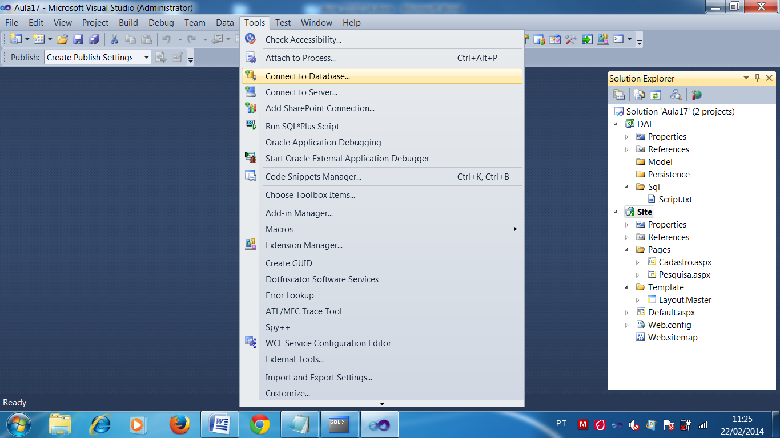

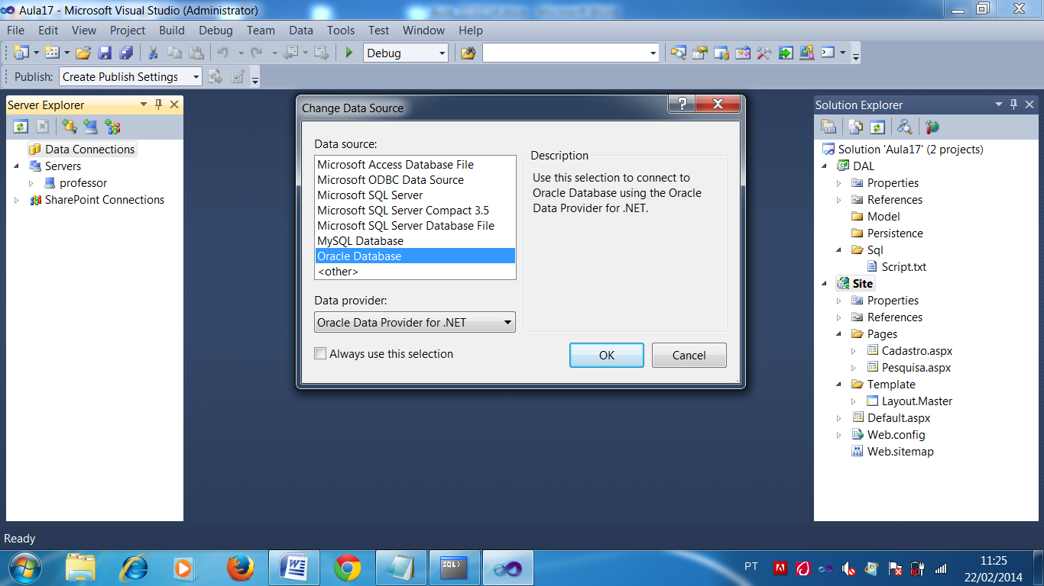

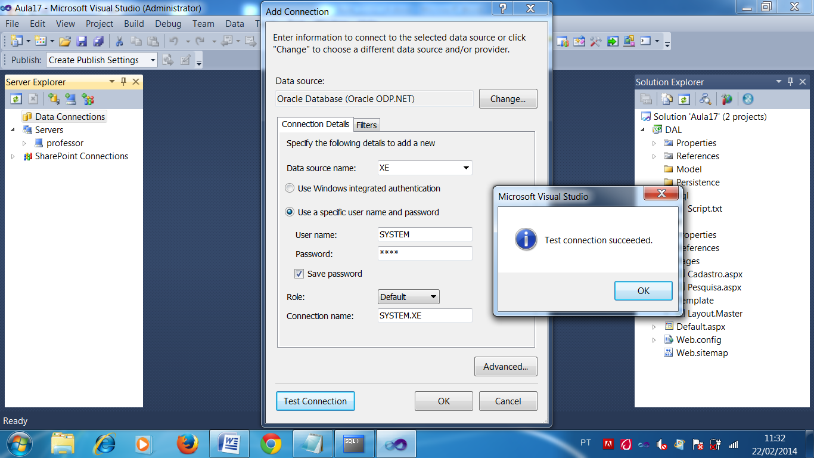

EntityFramework

Engenharia reversa da base de dados

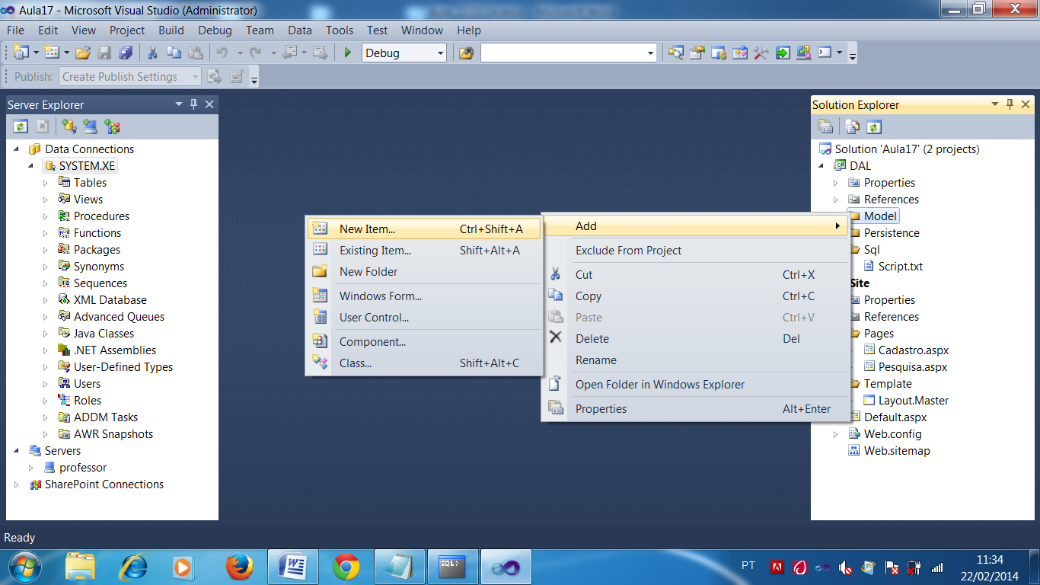

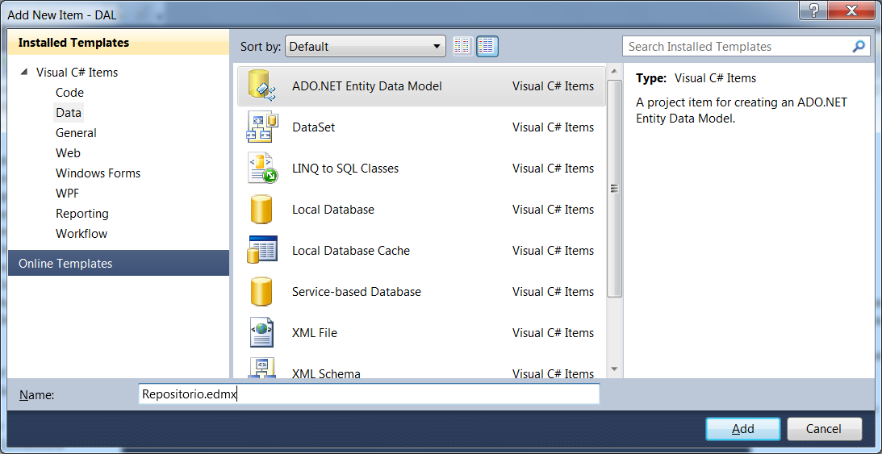

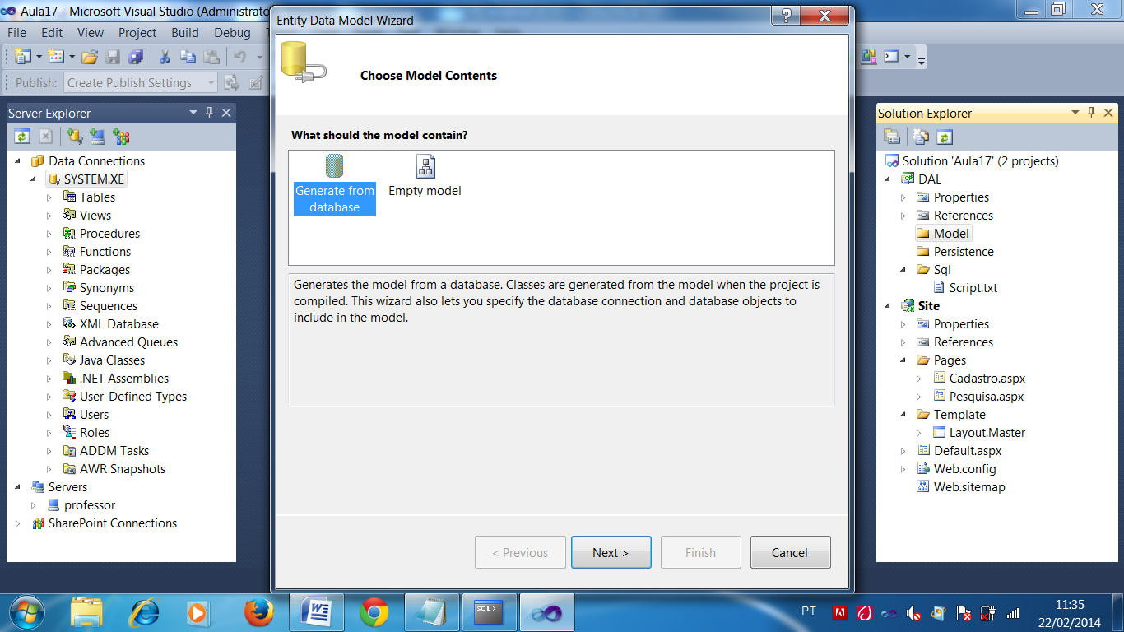

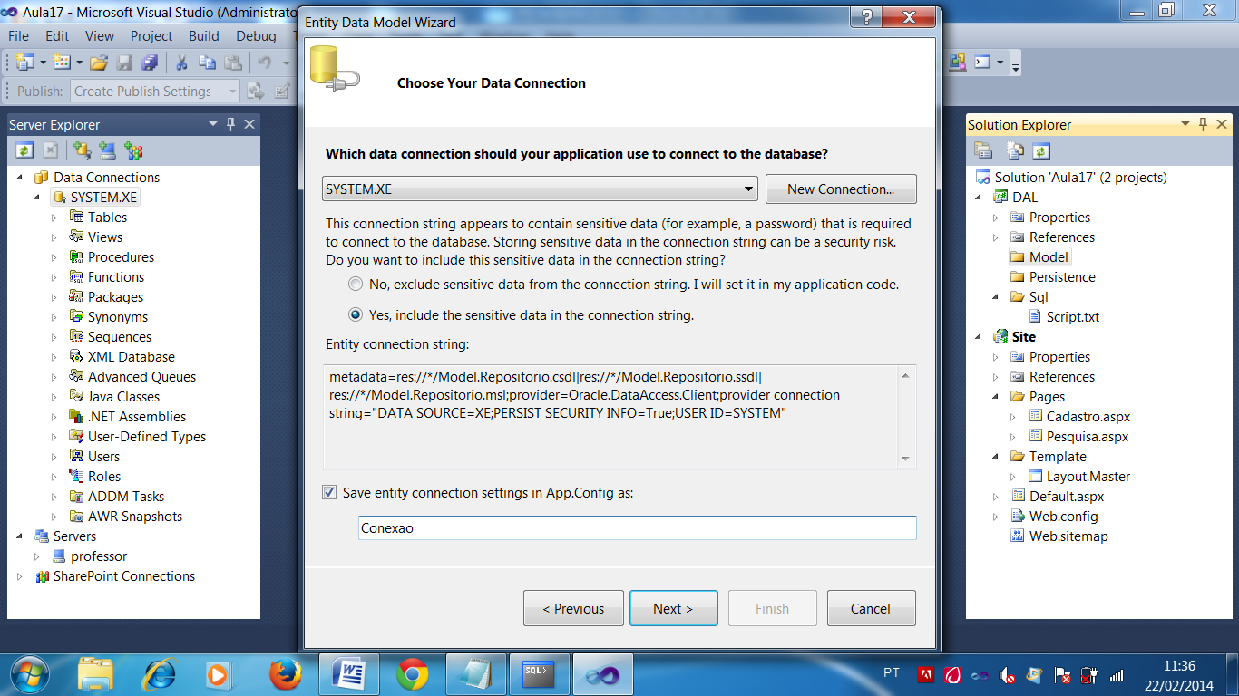

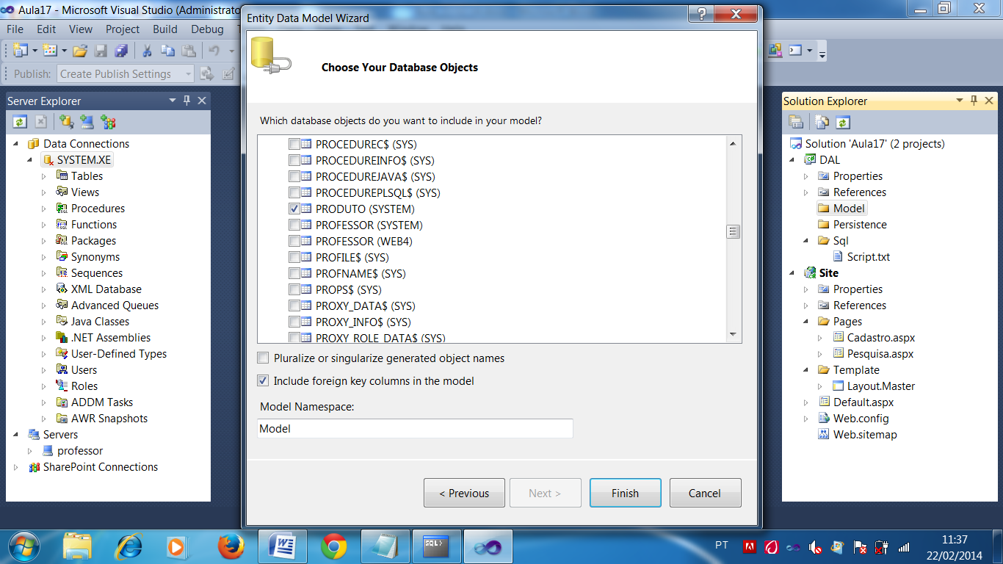

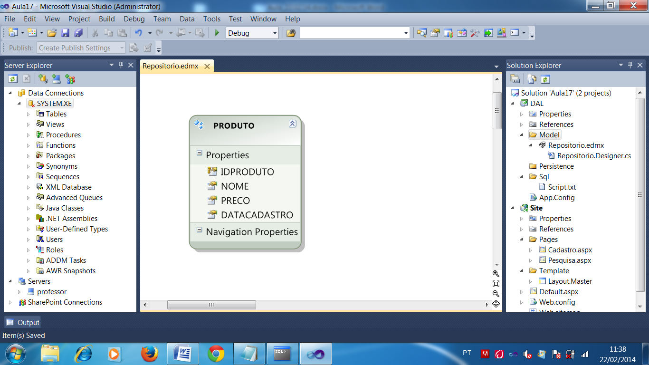

\Web.config.xml

Mapeamento da ConnectionString...

<?xml version="1.0"?>

<configuration>

**<connectionStrings>**

**<add name="Conexao" connectionString="metadata=res://*/Model.Repositorio.csdl|res://*/Model.Repositorio.ssdl|res://*/Model.Repositorio.msl;provider=Oracle.DataAccess.Client;provider connection string=&quot;DATA SOURCE=XE;PASSWORD=coti;PERSIST SECURITY INFO=True;USER ID=SYSTEM&quot;" providerName="System.Data.EntityClient" />**

**</connectionStrings>**

<system.web>

<compilation debug="true" targetFramework="4.0" />

</system.web>

</configuration>

Classe de persistência...

using System;

using System.Collections.Generic;

using System.Linq;

using System.Text;

using DAL.Model; //edmx

namespace DAL.Persistence

{

public class ProdutoDal : IDisposable //destrutor

{

//Atributo para a Classe de conexão

private Conexao Con; //null (sem espaço de memória)

//Construtor [ctor + 2xtab]

public ProdutoDal()

{

Con = new Conexao(); //inicializando

}

//Método para gravar produto

public void Salvar(PRODUTO p)

{

try

{

Con.AddToPRODUTO(p); //Con.Produto.Add(p);

Con.SaveChanges(); //executar

}

catch(Exception e)

{

throw new Exception("Erro ao salvar produto: " + e.Message);

}

}

//Método para listar todos os produtos cadastrados

public List<PRODUTO> ListarTodos()

{

try

{

//select * from Produto

return Con.PRODUTO.ToList();

}

catch(Exception e)

{

throw new Exception("Erro ao listar produtos: " + e.Message);

}

}

//Método para excluir um Produto pelo id

public void Excluir(int IdProduto)

{

try

{

//Buscar o Produto pelo Id

PRODUTO produto = Con.PRODUTO.Where

(p => p.IDPRODUTO == IdProduto).Single(); //1 registro

//excluir

Con.DeleteObject(produto);

//deleção -> Con.PRODUTO.Remove(produto);

Con.SaveChanges(); //executar

}

catch(Exception e)

{

throw new Exception("Erro ao excluir produto: " + e.Message);

}

}

public void Dispose()

{

Con.Dispose(); //destruindo a conexão

}

}

}

Adicionando referência...

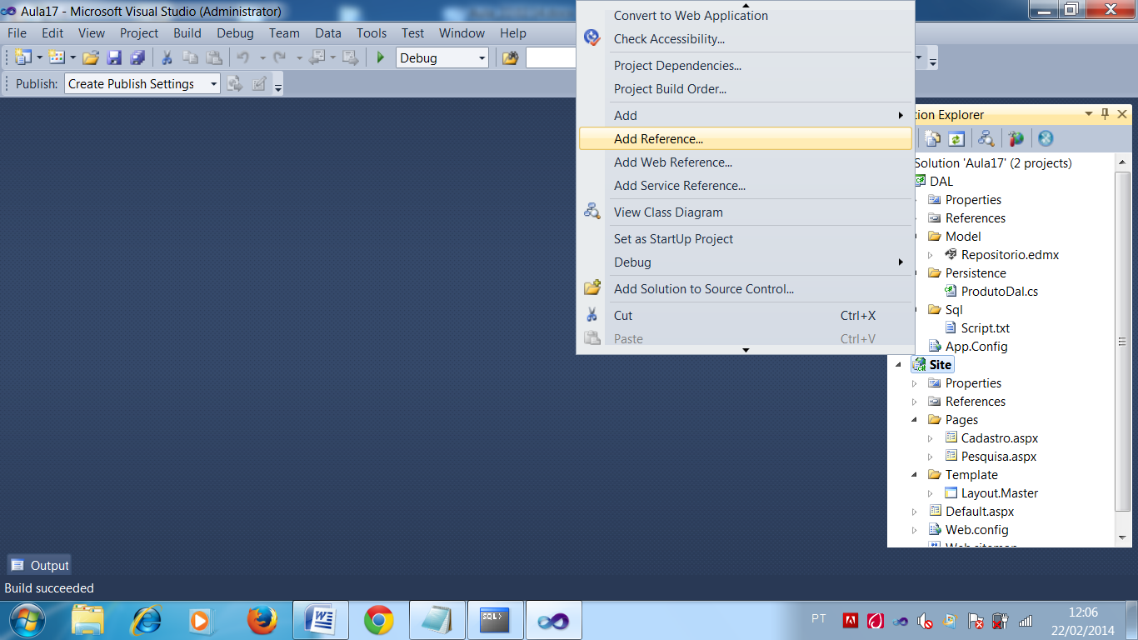

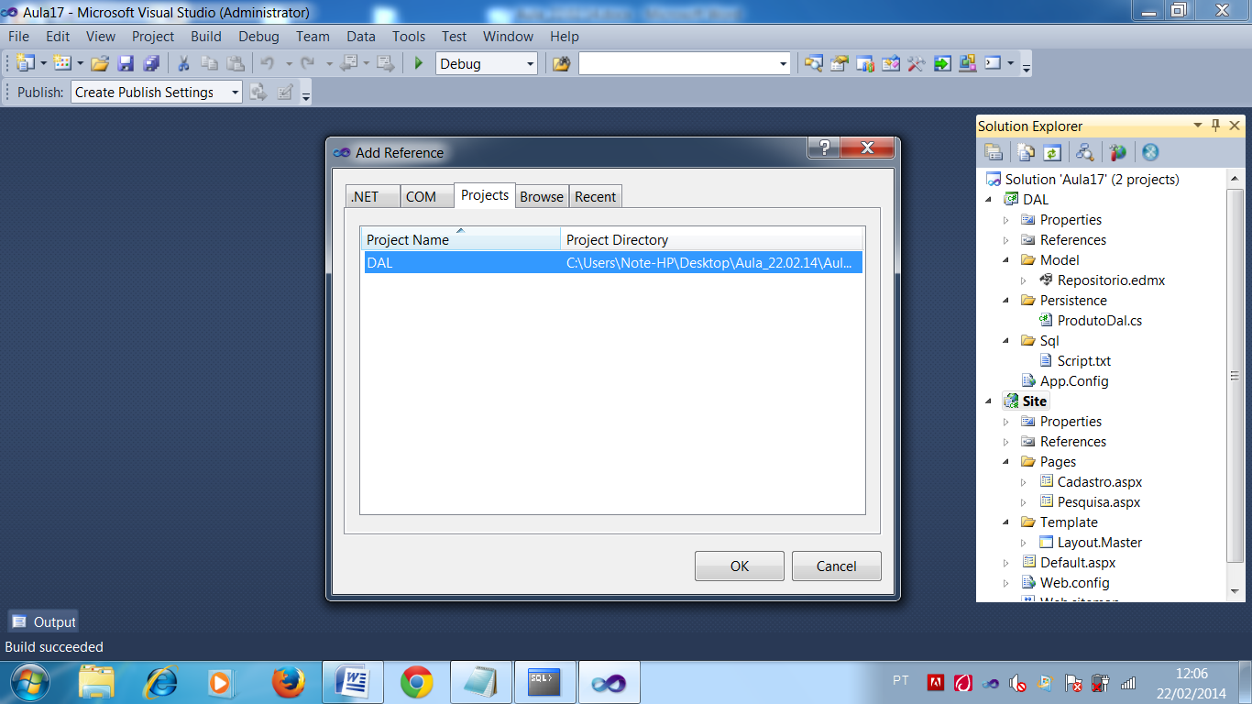

Criando o evento...

<%@ Page Title="" Language="C#" MasterPageFile="~/Template/Layout.Master" AutoEventWireup="true" CodeBehind="Cadastro.aspx.cs" Inherits="Site.Pages.Cadastro" %>

<asp:Content ID="Content1" ContentPlaceHolderID="contentPrincipal" runat="server">

Nome do Produto: <br />

<asp:TextBox ID="txtNome" runat="server" />

<br /><br />

Preço: <br />

<asp:TextBox ID="txtPreco" runat="server" />

<br /><br />

**<asp:Button ID="btnCadastro" runat="server" Text="Cadastrar Produto"**

**OnClick="CadastrarProduto" />**

<p>

<asp:Label ID="lblMensagem" runat="server" />

</p>

</asp:Content>

Adicionado ao projeto Web, referência

para System.Data.Entity

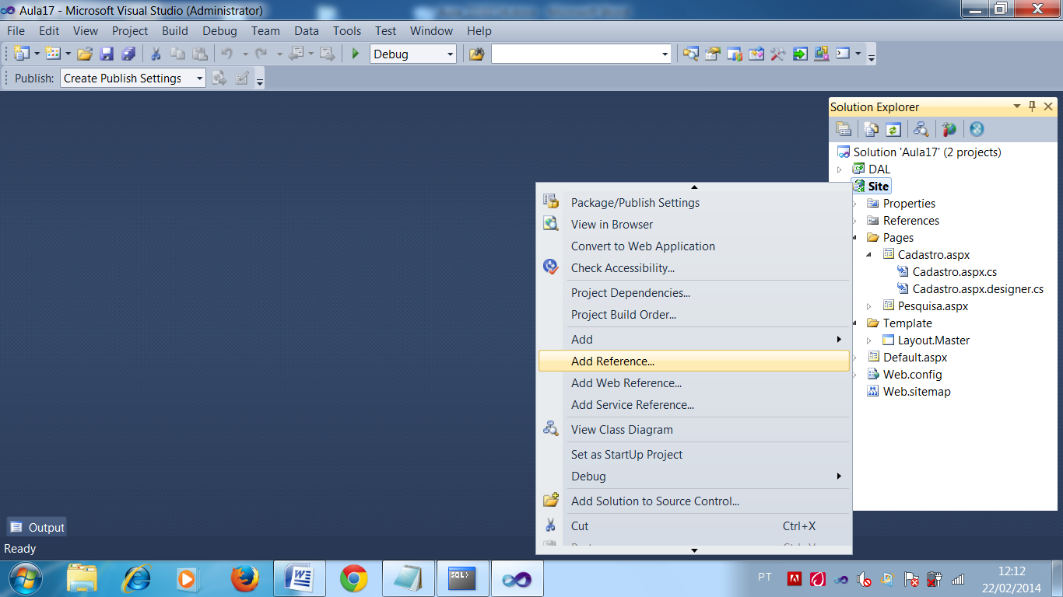

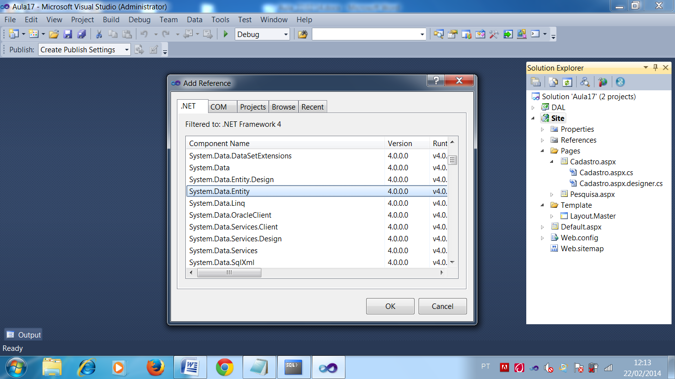

CodeBehind

using System;

using System.Collections.Generic;

using System.Linq;

using System.Web;

using System.Web.UI;

using System.Web.UI.WebControls;

using DAL.Model;

using DAL.Persistence;

namespace Site.Pages

{

public partial class Cadastro : System.Web.UI.Page

{

protected void Page_Load(object sender, EventArgs e)

{

}

protected void CadastrarProduto(object sender, EventArgs e)

{

try

{

PRODUTO p = new PRODUTO();

p.NOME = txtNome.Text;

p.PRECO = Convert.ToDecimal(txtPreco.Text);

p.DATACADASTRO = DateTime.Now;

using(ProdutoDal d = new ProdutoDal())

{

d.Salvar(p);

}

lblMensagem.Text = "Produto " + p.NOME

+ ", cadastrado com sucesso.";

txtNome.Text = string.Empty;

txtPreco.Text = string.Empty;

}

catch(Exception ex)

{

lblMensagem.Text = ex.Message; //mensagem de erro

}

}

}

}

Executando...

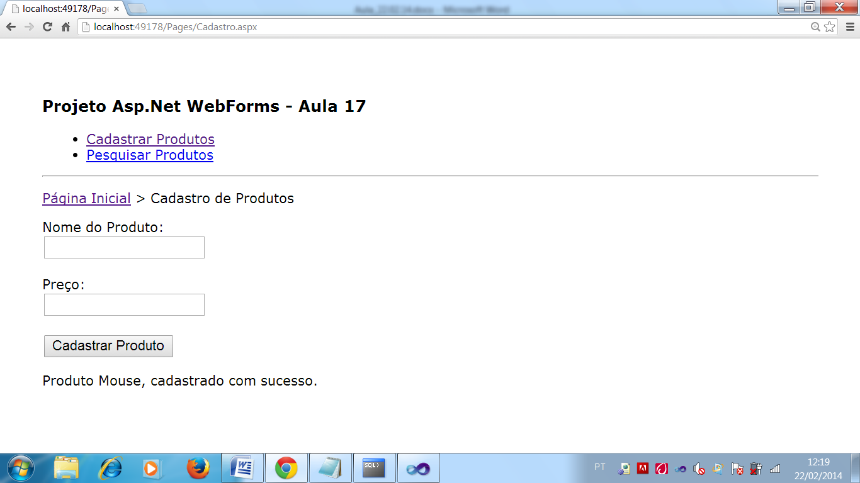

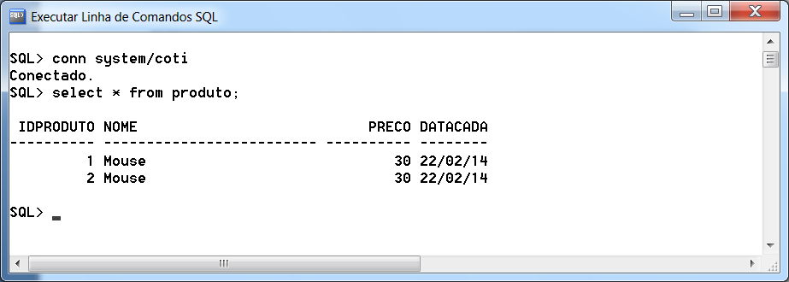

using System;

using System.Collections.Generic;

using System.Linq;

using System.Web;

using System.Web.UI;

using System.Web.UI.WebControls;

using DAL.Model;

using DAL.Persistence;

namespace Site.Pages

{

public partial class Pesquisa : System.Web.UI.Page

{

protected void Page_Load(object sender, EventArgs e)

{

if( ! IsPostBack ) //executar somente na 1º vez que a págia abrir

{

try

{

using(ProdutoDal d = new ProdutoDal())

{

gridProdutos.DataSource = d.ListarTodos();

//preenchendo o grid

gridProdutos.DataBind();

//exibir o conteúdo

}

}

catch(Exception ex)

{

lblMensagem.Text = ex.Message;

}

}

}

}

}

Executando...

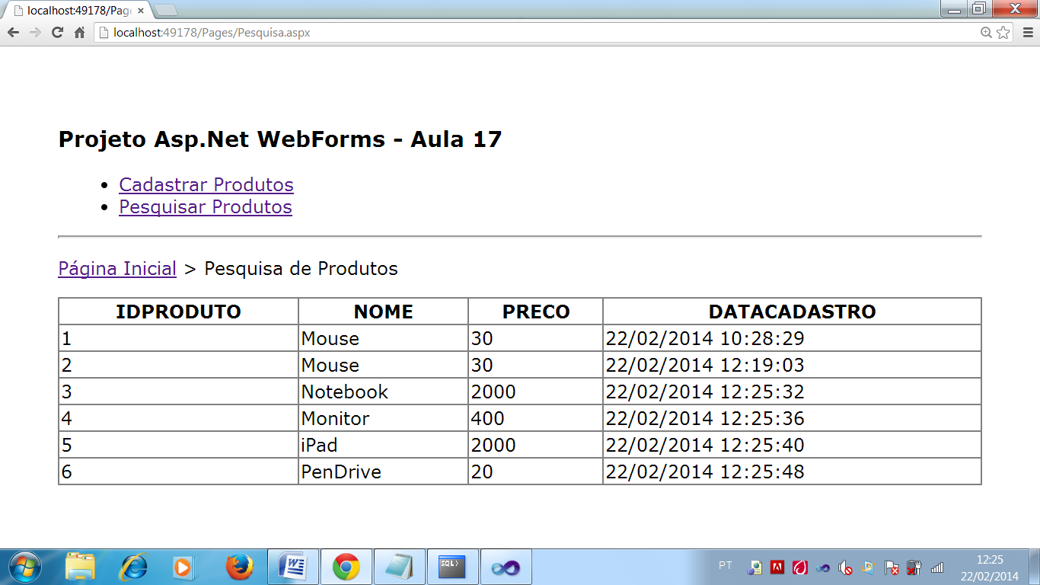

Refatoração...

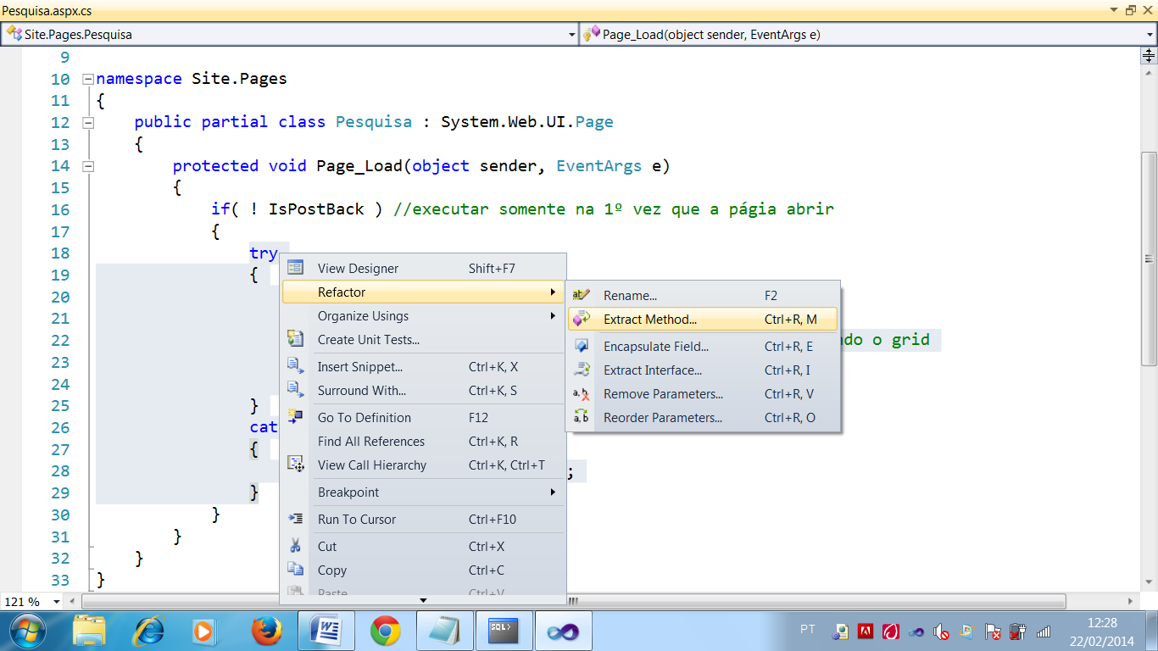

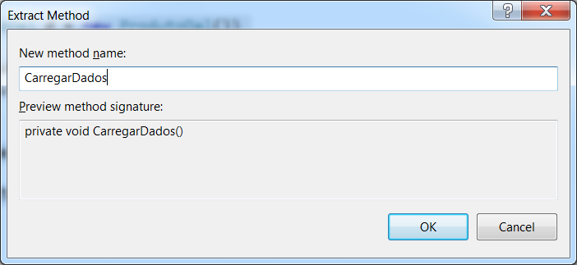

using System;

using System.Collections.Generic;

using System.Linq;

using System.Web;

using System.Web.UI;

using System.Web.UI.WebControls;

using DAL.Model;

using DAL.Persistence;

namespace Site.Pages

{

public partial class Pesquisa : System.Web.UI.Page

{

protected void Page_Load(object sender, EventArgs e)

{

if( ! IsPostBack ) //executar somente na 1º vez que a págia abrir

{

**CarregarDados();**

}

}

**private void CarregarDados()**

**{**

**try**

**{**

**using (ProdutoDal d = new ProdutoDal())**

**{**

**gridProdutos.DataSource = d.ListarTodos();**

**//preenchendo o grid**

**gridProdutos.DataBind(); //exibir o conteúdo**

**}**

**}**

**catch (Exception ex)**

**{**

**lblMensagem.Text = ex.Message;**

**}**

**}**

}

}

Customizando o GridView...

<%@ Page Title="" Language="C#" MasterPageFile="~/Template/Layout.Master" AutoEventWireup="true" CodeBehind="Pesquisa.aspx.cs" Inherits="Site.Pages.Pesquisa" %>

<asp:Content ID="Content1" ContentPlaceHolderID="contentPrincipal" runat="server">

<p>

<asp:Label ID="lblMensagem" runat="server" />

</p>

**<asp:GridView ID="gridProdutos" runat="server" Width="100%"**

**AutoGenerateColumns="false">**

**<EmptyDataTemplate>**

**Não existem produtos cadastrados.**

**</EmptyDataTemplate>**

**<Columns>**

**<asp:TemplateField HeaderText="Excluir">**

**<ItemTemplate>**

**<asp:CheckBox ID="chkProduto" runat="server" />**

**</ItemTemplate>**

**</asp:TemplateField>**

**<asp:TemplateField HeaderText="Nome do Produto">**

**<ItemTemplate>**

**<%# Eval("NOME") %>**

**</ItemTemplate>**

**</asp:TemplateField>**

**<asp:TemplateField HeaderText="Preço (R$)">**

**<ItemTemplate>**

**<%# Eval("PRECO", "{0:c}") %>**

**</ItemTemplate>**

**</asp:TemplateField>**

**<asp:TemplateField HeaderText="Cadastrado em">**

**<ItemTemplate>**

**<%# Eval("DATACADASTRO", "{0:ddd dd/MM/yy HH:mm}") %>**

**</ItemTemplate>**

**</asp:TemplateField>**

**</Columns>**

**</asp:GridView>**

<asp:Panel ID="painel" runat="server">

</asp:Panel>

</asp:Content>

Resultado...

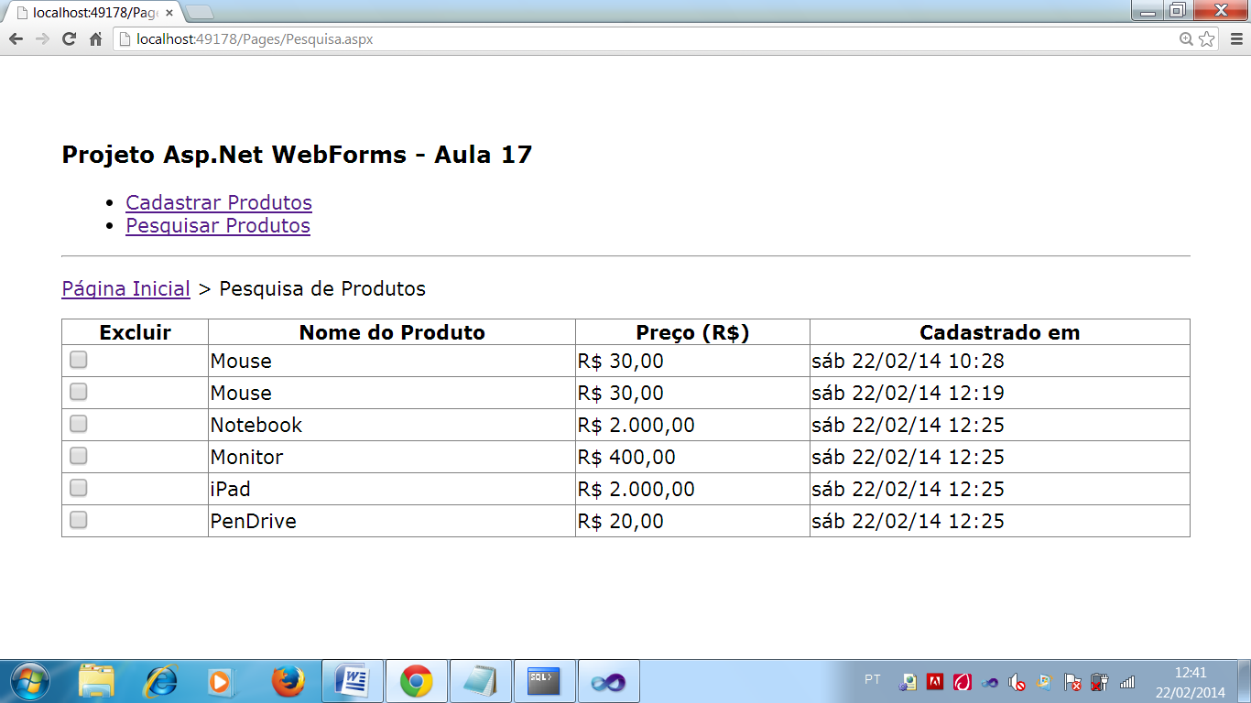

Criando a exclusão dos produtos marcados...

<asp:Panel ID="painel" runat="server">

**<asp:Button ID="btnExclusao" runat="server" Text="Excluir Marcado(s)"**

**OnClick="ExcluirProdutos" />**

</asp:Panel>

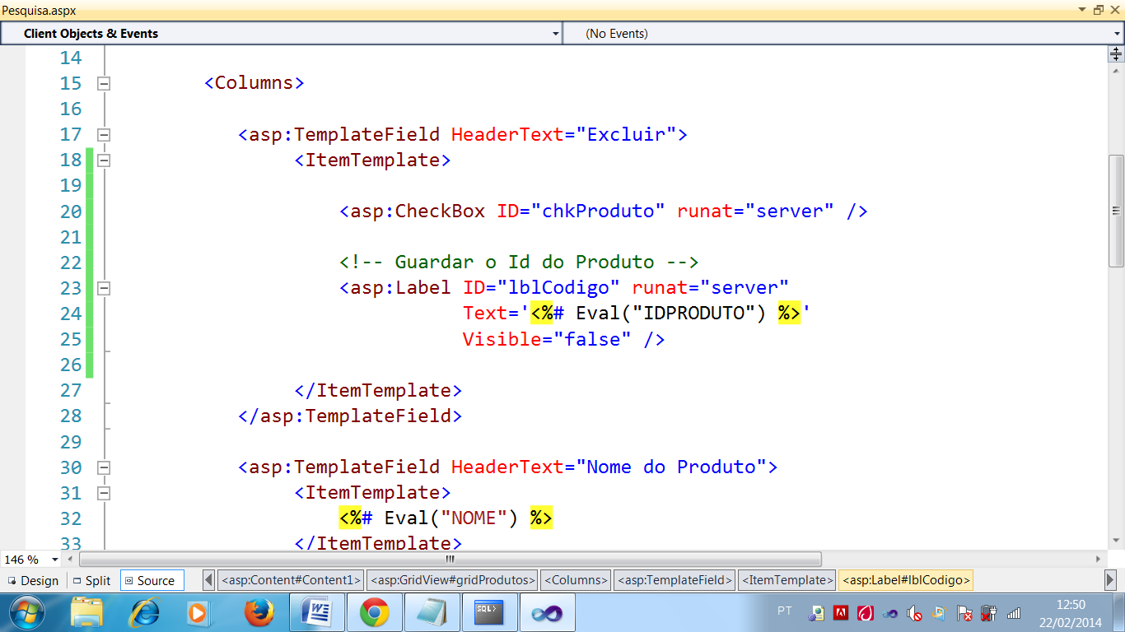

<%@ Page Title="" Language="C#" MasterPageFile="~/Template/Layout.Master" AutoEventWireup="true" CodeBehind="Pesquisa.aspx.cs" Inherits="Site.Pages.Pesquisa" %>

<asp:Content ID="Content1" ContentPlaceHolderID="contentPrincipal" runat="server">

<p>

<asp:Label ID="lblMensagem" runat="server" />

</p>

<asp:GridView ID="gridProdutos" runat="server" Width="100%"

AutoGenerateColumns="false">

<EmptyDataTemplate>

Não existem produtos cadastrados.

</EmptyDataTemplate>

<Columns>

<asp:TemplateField HeaderText="Excluir">

<ItemTemplate>

<asp:CheckBox ID="chkProduto" runat="server" />

**<!-- Guardar o Id do Produto -->**

**<asp:Label ID="lblCodigo" runat="server"**

**Text='<%# Eval("IDPRODUTO") %>'**

**Visible="false" />**

</ItemTemplate>

</asp:TemplateField>

<asp:TemplateField HeaderText="Nome do Produto">

<ItemTemplate>

<%# Eval("NOME") %>

</ItemTemplate>

</asp:TemplateField>

<asp:TemplateField HeaderText="Preço (R$)">

<ItemTemplate>

<%# Eval("PRECO", "{0:c}") %>

</ItemTemplate>

</asp:TemplateField>

<asp:TemplateField HeaderText="Cadastrado em">

<ItemTemplate>

<%# Eval("DATACADASTRO", "{0:ddd dd/MM/yy HH:mm}") %>

</ItemTemplate>

</asp:TemplateField>

</Columns>

</asp:GridView>

<asp:Panel ID="painel" runat="server">

<asp:Button ID="btnExclusao" runat="server" Text="Excluir Marcado(s)"

OnClick="ExcluirProdutos" />

</asp:Panel>

</asp:Content>

using System;

using System.Collections.Generic;

using System.Linq;

using System.Web;

using System.Web.UI;

using System.Web.UI.WebControls;

using DAL.Model;

using DAL.Persistence;

namespace Site.Pages

{

public partial class Pesquisa : System.Web.UI.Page

{

protected void Page_Load(object sender, EventArgs e)

{

if( ! IsPostBack ) //executar somente na 1º vez que a págia abrir

{

CarregarDados();

}

}

protected void ExcluirProdutos(object sender, EventArgs e)

{

try

{

int qtd = 0;

//varrer todo o gridview (cada linha)

foreach(GridViewRow linha in gridProdutos.Rows)

{

//Capturar o checkbox contido na linha

CheckBox chkProduto = linha.FindControl

("chkProduto") as CheckBox;

if(chkProduto.Checked) //se está marcado?

{

//Capturar o Label contido na linha do GridView

Label lblCodigo = linha.FindControl

("lblCodigo") as Label;

int IdProduto = Convert.ToInt32(lblCodigo.Text);

//obtenho o id

using(ProdutoDal d = new ProdutoDal())

{

d.Excluir(IdProduto); //exclusão pelo id

qtd++; //incremento

}

}

}

lblMensagem.Text = qtd + " Produto(s) excluído(s).";

CarregarDados(); //atualizar a consulta

}

catch(Exception ex)

{

lblMensagem.Text = ex.Message;

}

}

private void CarregarDados()

{

try

{

using (ProdutoDal d = new ProdutoDal())

{

gridProdutos.DataSource = d.ListarTodos();

//preenchendo o grid

gridProdutos.DataBind(); //exibir o conteúdo

}

}

catch (Exception ex)

{

lblMensagem.Text = ex.Message;

}

}

}

}

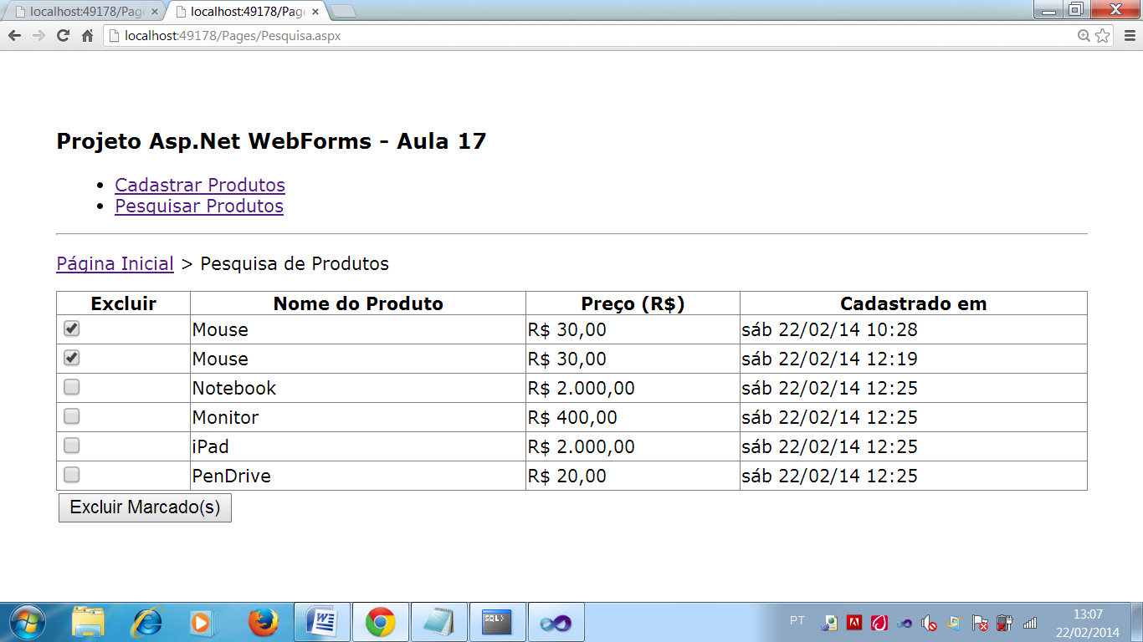

**<asp:Button ID="btnExclusao" runat="server" Text="Excluir Marcado(s)"**

**OnClick="ExcluirProdutos"**

**OnClientClick="return confirm**

**('Deseja excluir os itens?');" />**

